《操作系统》课程实验报告
实验名称 | Win32多线程程序设计 |  |  |  |  | 实验序号 | 5
姓 名 | 郑家全 | 信息工程学院 | 信管 | 班 级 | 16 | 学 号 | 10207160512
实验日期 | 2012年12月 |  | 指导教师 | 丘文峰 |  | 成 绩
- 实验目的和要求
- 通过编程实现，加深对页面置换算法的理解
- 实验预习内容
- 了解先进先出算法（FIFO）
- 了解最佳淘汰算法(OPT)
- 了解最近最为经常使用算法(NUR)
- 了解最近最少使用算法（LRU）
- 了解最少访问页面算法(LFU)

三、实验设备
1. 硬件配置： CPU Celeron® CPU 2.66GHZ
内存 2GB
硬盘： 500GB
2. 软件配置： 操作系统 WIN7
3. 开发平台： WIN7
四、实验内容及步骤
1、先进先出算法（FIFO）
2、最佳淘汰算法(OPT)
3、最近最为经常使用算法(NUR)
4、最近最少使用算法（LRU）
5、最少访问页面算法(LFU)
4、打开虚拟机，启动red hat Linux，打开终端
5、按实验书打程序
五、实验结果、分析与心得
1、(1)先进先出算法（FIFO）

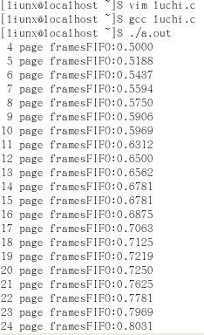
(2)、最佳淘汰算法(OPT)
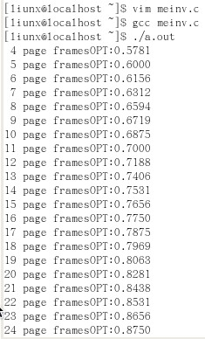
（3）、最近最为经常使用算法(NUR)
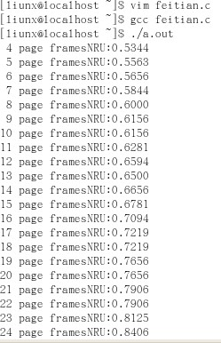
(4)、最近最少使用算法（LRU）
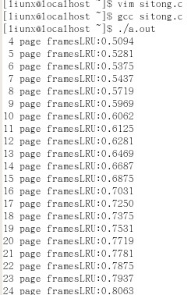
(5)、最少访问页面算法(LFU)
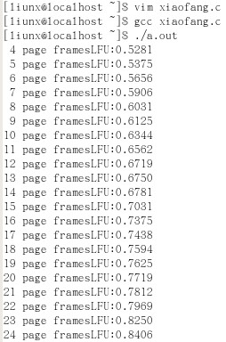

2．分析结果: 结果正常
3．心得:耐心很重要，一次不行就多做几次，不能因为一、两次的失败就放弃；认真看仔细每一条指令，有时候会很容易打漏或打错一个字母，造成不必要的错误；
教师评语：

成绩:

教师签字：

实验报告编写说明：

- 实验名称和实验编号：填写以所用实验指导书内容为准；
- 系院专业：填写学生所在的系院和专业中文名称，可以简述（如计算机科学与技术）；
- 班级：填写学生所在的自然班号（7位）；
- 实验目的和要求、实验项目摘要：填写以所用实验指导书内容为准；
- 实验预习内容：填写学生实验前所做的准备情况（包括资料查阅和上机预学）；
- 实验结果与分析：填写实验结果完成情况和实验中所遇问题及解决方法（或体会）；
- 成绩：由指导教师填写，采用中文五级制。

注：* 实验报告填写时，注意输入信息的字体格式（宋体、五号），如果用复制应采用选择性粘贴的 “无格式文本”方法完成；
* 实验结果文件另外送交存档（文件目录存储结构由指导教师指定）。

